IW
Beta Exam - Technical Test for Builders
Builder Test
Information Workers
octubre 08, 2023

Tabla de Contenido

Versiones 2
Introducción 3
Business Case 4
Practicioner Builder 7
Basic 8
Beyond 8
Rookie Builder (Power BI / SQL Server) 8
Basic 9
Beyond 9
Junior Builder 9
Basic 10
Beyond 10
Senior Builder 10
Basic 11
Beyond 11

Versiones

Autor | Versión | Fecha | Descripción
JACP | 1.0 | 2023-10-03 | Documento Inicial
JACP | 1.2 | 2023-10-08 | Corrección datasources y preguntas practitioner

Introducción

Las pruebas planteadas en este documento permiten tener un acercamiento a las aptitudes, destrezas y competencias que tienen los aspirantes y/o integrantes del equipo de colaboradores de Information Workers.
Siéntase libre de expresar cualquier duda que tenga en la redacción, alcance de las pruebas y/o herramientas para resolver los retos aquí planteados.
Por favor coloque al final de cada ejercicio el tiempo en minutos que le tomó resolverlo.

Business Case
Caso de negocio:
Como núcleo familiar, la familia Miranda, ha decidido crear un pequeño archivo de presupuesto en el que administrará los principales gastos del hogar.
Para esto han decido crear varios libros de Excel y unos archivos de texto. En el primero estará el presupuesto de la familia. Existen otros tres archivos de gastos, uno por cada miembro de la familia.
A continuación, encontrará una imagen de descriptiva y explicativa de cada fuente de datos:
- Formato de presupuesto:
  - Como se aprecia en la imagen, en la columna “A” tenemos cada uno de los rubros del presupuesto del hogar.
  - En la columna “B” está el valor planeado del gasto para cada mes.
  - La columna “C” representa el gasto real de cada rublo.
  - Cada hoja del libro corresponde al mes del presupuesto. Recuerde cargar en cada hoja solo los gastos correspondientes al mes en curso.
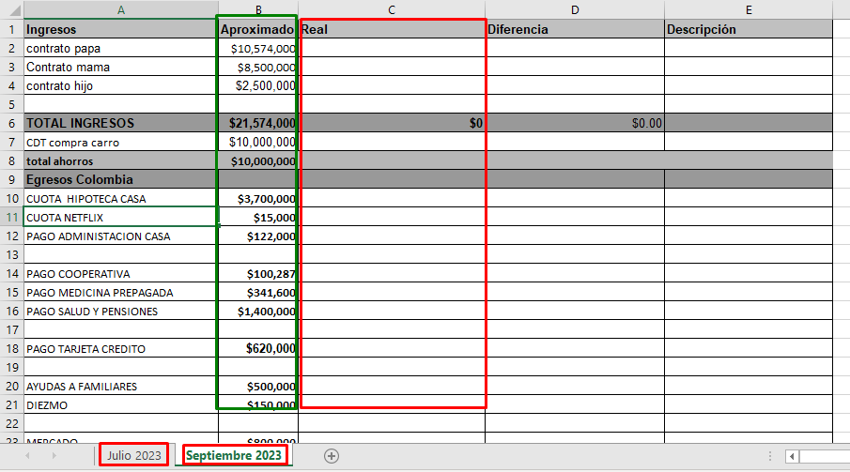
- Formatos de Gastos:
Existen dos posibles formatos de gastos. El padre y la madre están llenando la información en archivos de texto CSV, cada columna se encuentra separada por punto y coma y el hijo que es más diestro con los computadores, utiliza Excel para cargar la información de sus gastos.

  - Formato CSV de la información de los gastos:
Los padres llevan sus gastos en un formato como el que se muestra a continuación:
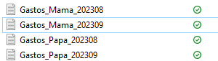
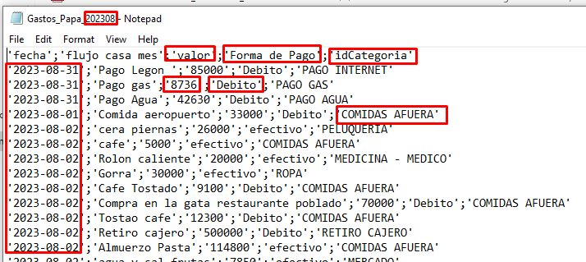
- El formato está compuesto por 5 columnas, la primera columna le indicará la fecha en que se realizó el gasto.
- la segunda es una descripción detallada del gasto.
- La tercera columna contiene el valor del movimiento.
- La cuarta columna contiene el medio de pago (efectivo, tarjeta débito o tarjeta crédito).
- La quinta columna, será la que debe usar para cruzar los gastos con la hoja de presupuesto.
  - Formato XLSX de la información de gastos del hijo:
El hijo lleva sus gastos en el siguiente formato:
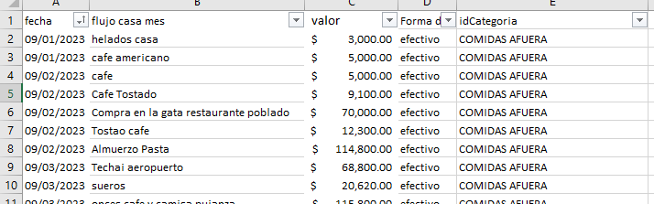
- El formato está compuesto por 5 columnas, la primera columna le indicará la fecha en que se realizó el gasto, la segunda es una descripción del gasto que no importa en este ejercicio.
- La tercera columna contiene el valor del movimiento.
- La cuarta columna contiene el medio de pago (efectivo, tarjeta débito o tarjeta crédito).
- La quinta columna, será la que debe usar para cruzar los gastos con la hoja de presupuesto.

Builder Apprentice
Por favor coloque los tiempos que le tomó resolver cada pregunta. Anexe a vuelta de correo los objetos generados como scripts, tableros y/o notebooks.
La siguiente prueba contiene dos secciones, Basic y Beyond, considere resolver mínimo la sección Basic, la sección Beyond otorgara puntos extras en la calificación de la prueba.
Utilizando la herramienta que conozca, resuelva las siguientes preguntas. La siguiente prueba se desarrollará solo para el mes de SEPTIEMBRE:

Basic
- El objetivo de esta primera prueba es que obtenga la información de los diferentes archivos de gastos de cada miembro de la familia, y haga la sumatoria en el correspondiente campo de la fila C, cruzando por el nombre del rubro.
- Recuerde que deberá consolidar, la información de los miembros de la familia.
- ¿Al cargar todos los gastos relacionados a los rubros, cual es el resultado de la ejecución presupuestal?
- ¿Cuánto dinero gana la familia al mes?
- ¿Cuánto dinero gasto la familia al mes?
- ¿Está quedando suficiente dinero para ahorrar?
- ¿Cuál es el top tres, de los rubros que están gastando más dinero del presupuestado?
- ¿Cuál es el tipo de pago preferido de cada miembro de la familia?

Beyond
- Cree un modelo de datos en la tecnología que conozca para almacenar la información de los presupuestos y los gastos de los familiares.
- ¿Porque utilizaría este tipo de modelo de datos y/o almacenamiento? Justifique ampliamente su respuesta.

Rookie Builder (Power BI / SQL Server)

La siguiente prueba contiene dos secciones, Basic y Beyond, considere resolver mínimo la sección Basic, la sección Beyond otorgara puntos extras en la calificación de la prueba. Utilizando la herramienta que conozca, resuelva las siguientes preguntas. La siguiente prueba se desarrollará solo para el mes de SEPTIEMBRE.

Basic
Utilizando la herramienta y/o tecnología que conozca, resuelva las siguientes preguntas:
- Cree una base datos en su suscripción de azure y/o su equipo.
- Cree un modelo relacional para almacenar la información del caso de negocio. Debe tener en cuenta las reglas de normalización de datos, esta debe contener como mínimo como la tercera forma normal.
- Utilizando las herramientas de software que conozca, inserte la información al modelo relacional.
- Cree un reporte y/o consulta que deje cada rubro con el valor presupuestado y el valor real de gasto para cada integrante de la familia, una columna que sume el gasto de los tres miembros de la familia y una última columna con la diferencia entre el valor presupuestado y el valor gastado.
- Cree un reporte y/o consulta que explique:
¿si la familia está gastando más de lo que gana?, o ¿Está quedando suficiente dinero para ahorrar?
- Cree un reporte y/o consulta que explique:
En cuales rubros están gastando más dinero del presupuestado.
- Cree un reporte y/o consulta que explique:
¿cuál es el tipo de pago preferido de cada miembro de la familia?
- Cree un reporte y/o consulta que explique:
¿cuáles gastos No están en rubros presupuestados?
- Cree un reporte y/o consulta que explique:
¿cuáles rubros presupuestados no fueron utilizados durante el mes?
- Si el desarrollo fue en Power BI, entregue una copia del reporte al evaluador, si realizó el desarrollo en base de datos, entrega las consultas y tablas creadas..

Beyond
- A futuro se prevé que toda la familia y todas las familias del barrio van a utilizar estos presupuestos; ¿Que componentes y/o servicios utilizaría para garantizar que todas las personas puedan ingresar la información y esta pueda ser procesada?

Builder Junior
La siguiente prueba contiene dos secciones, Basic y Beyond, considere resolver mínimo la sección Basic, la sección Beyond otorgara puntos extras en la calificación de la prueba. Utilizando la herramienta que conozca, resuelva las siguientes preguntas. La siguiente prueba se desarrollará solo para el mes de SEPTIEMBRE.

Basic
Utilizando Google Colab cree notebooks que le permitan procesar la siguiente información y hacer los reportes solicitados.
Resuelva las siguientes preguntas:
- Cree una base datos en su suscripción de azure y/o su equipo.
- Cree un modelo relacional para almacenar la información del caso de negocio. Debe tener en cuenta las reglas de normalización de datos, esta debe contener como mínimo como la tercera forma normal.
- Utilizando las herramientas de software que conozca, inserte la información al modelo.
- Cree un reporte y/o consulta que deje cada rubro con el valor presupuestado y el valor real de gasto para cada integrante de la familia, una columna que sume el gasto de los tres miembros de la familia y una última columna con la diferencia entre el valor presupuestado y el valor gastado.
- Cree un reporte y/o consulta que explique:
¿Si la familia está gastando más de lo que gana?, o ¿Está quedando suficiente dinero para ahorrar?
- Cree un reporte y/o consulta que explique:
¿En cuales rubros están gastando más dinero del presupuestado?
- Cree un reporte y/o consulta que explique:
¿Cuál es el tipo de pago preferido de cada miembro de la familia?
- Cree un reporte y/o consulta que explique:
¿Cuáles gastos No están en rubros presupuestados?
- Cree un reporte y/o consulta que explique:
¿Cuáles rubros presupuestados no fueron utilizados durante el mes?
- Comparta al evaluador el notebook con los comentarios correspondientes.

Beyond
- Realice un tablero en Power BI para visualizar los reportes solicitados en el ejercicio.

Builder Senior

La siguiente prueba contiene dos secciones, Basic y Beyond, considere resolver mínimo la sección Basic, la sección Beyond otorgara puntos extras en la calificación de la prueba. Utilizando la herramienta que conozca, resuelva las siguientes preguntas. La siguiente prueba se desarrollará solo para el mes de SEPTIEMBRE y AGOSTO.

Basic
Utilizando Google Colab cree notebooks que le permitan procesar la siguiente información. Utilice PowerBI para hacer los reportes solicitados y resuelva las siguientes preguntas:
- Diseñe una arquitectura para alojar la información inicial. Cree un modelo de datos para almacenar la información, imagine que se espera almacenar la información de presupuesto por 5 años y que a futuro más miembros de la familia podrán registrar información. Determine si usaría capas en la arquitectura y si es así, describa como las plantearía.
- Utilice Google Colab para insertar la información al modelo creado.
- Cree un reporte y/o consulta que deje cada rubro con el valor presupuestado y el valor real de gasto para cada integrante de la familia, una columna que sume el gasto de los tres miembros de la familia y una última columna con la diferencia entre el valor presupuestado y el valor gastado.
- ¿Tuvo algún problema con el cargue? ¿Explique cómo lo resolvió?
- Cree un reporte y/o consulta que explique:
- ¿Si la familia está gastando más de lo que gana?, o ¿Está quedando suficiente dinero para ahorrar?
- Cree un reporte y/o consulta que explique:
¿En cuales rubros están gastando más dinero del presupuestado?
- Cree un reporte y/o consulta que explique:
¿Cuál es el tipo de pago preferido de cada miembro de la familia?
- Cree un reporte y/o consulta que explique:
¿Cuáles gastos No están en rubros presupuestados?
- Cree un reporte y/o consulta que explique:
¿Cuáles rubros presupuestados no fueron utilizados durante el mes?

Beyond
- ¿Cree un notebook que tome la columna B y haga una nube de palabras en los registros, puede encontrar cual es deporte favorito de cada miembro de la familia?

